广告系统使用说明

目录
一、前言 1
二、账号注册 1
三、登陆广告系统 3
四、广告位创建 4
五、广告位转发分享 7
六、广告位实时分析 11
七、广告位分享url创建 13

一、前言
系统设计用于网络广告位的创建分享,用户在本系统中免费创建广告位。广告位创建后系统唯一,适用于所有的终端设备pc 平板 移动终端。社交平台上可自由转发分享。分享转发后每天会实时统计计算流量转发访问以及未来的预测,方便业务开拓和市场分析。广告位创建后可以创建广告位分享url,二维码,且实时分析流量实时情况。服务部署于海外,海外地区用户可正常使用.

二、账号注册
注册的帐号永久有效,可在平台上免费使用广告功能和集智网的其他服务
登陆www.wittx.cn选择注册帐号

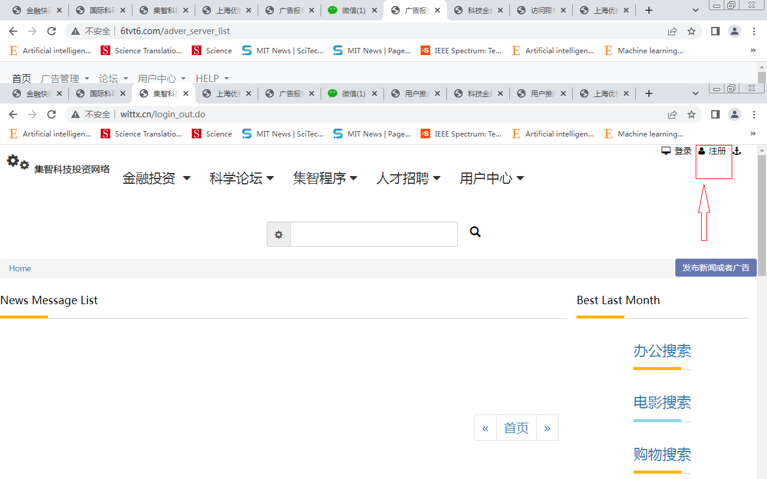

访问url: http://www.wittx.cn/add_account_to_system_get_page.do

输入注册帐号密码

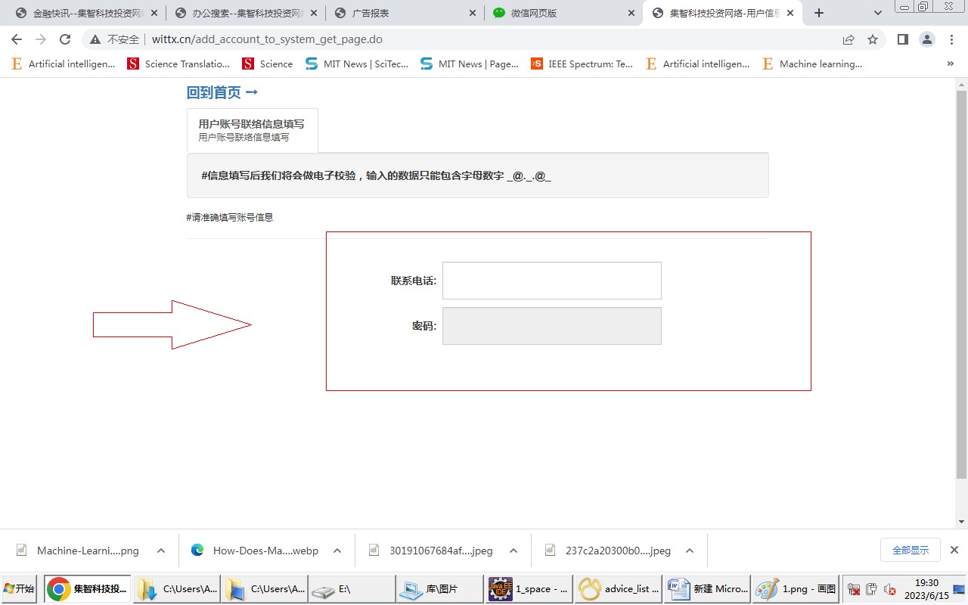

注册成功系统自动调转到登陆后的页面

三、登陆广告系统

登陆广告系统 选择菜单中的发布广告

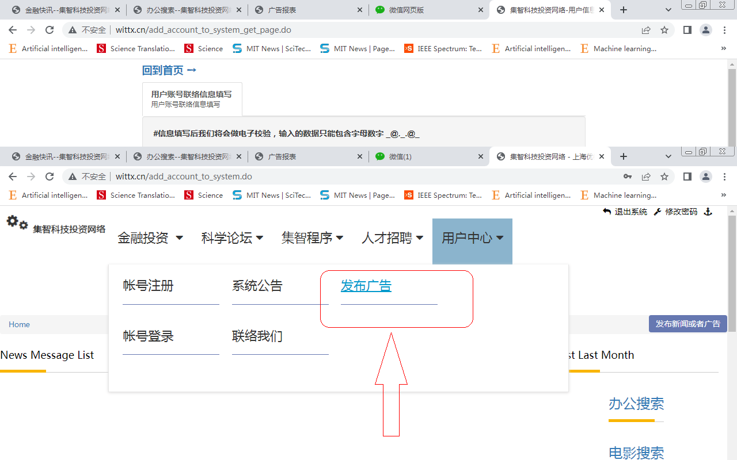

四、广告位创建

登陆到广告系统后,选择菜单中的创建广告

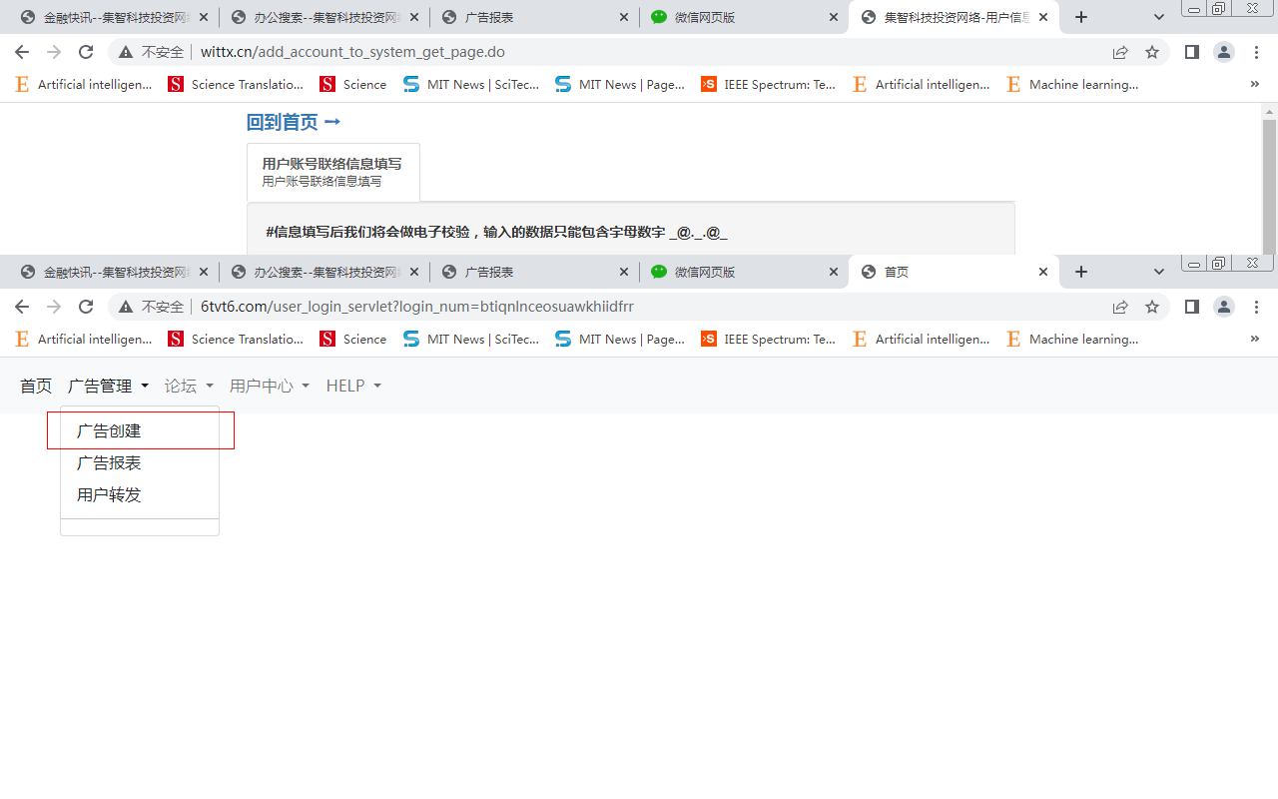

填写广告位相关内容

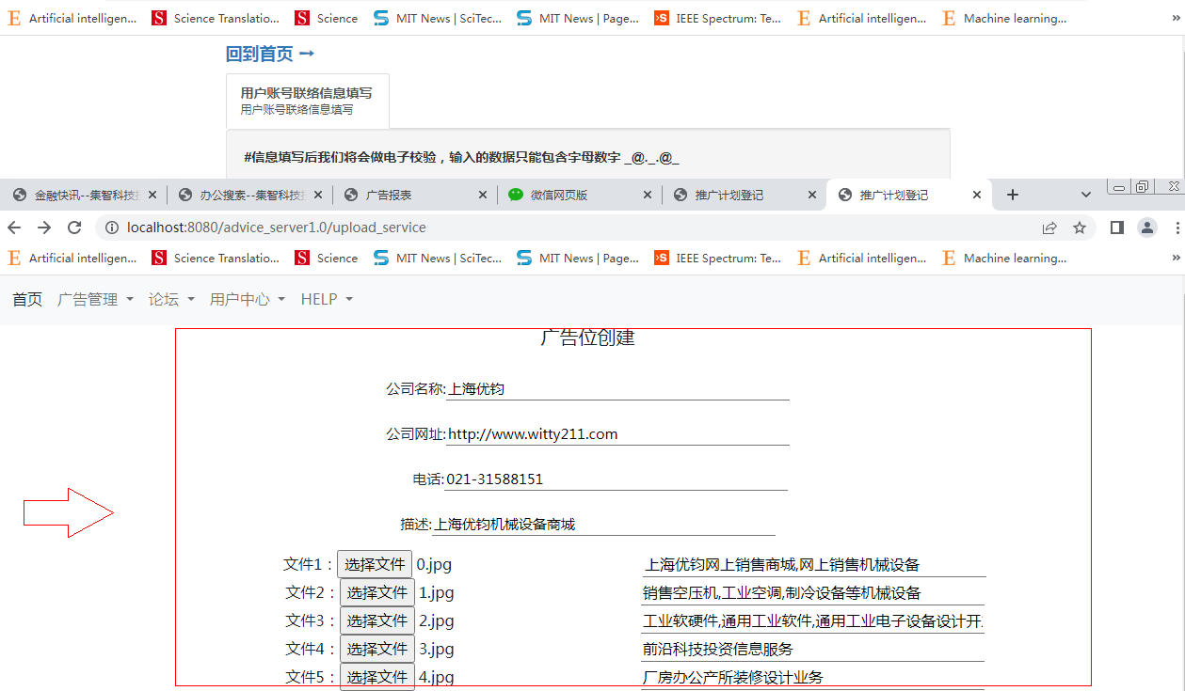

广告位创建成功后,创建广告位系统中唯一 二维码 url html显示页,分析报表系统唯一永久保留

生成的广告位机械设备销售的广告显示

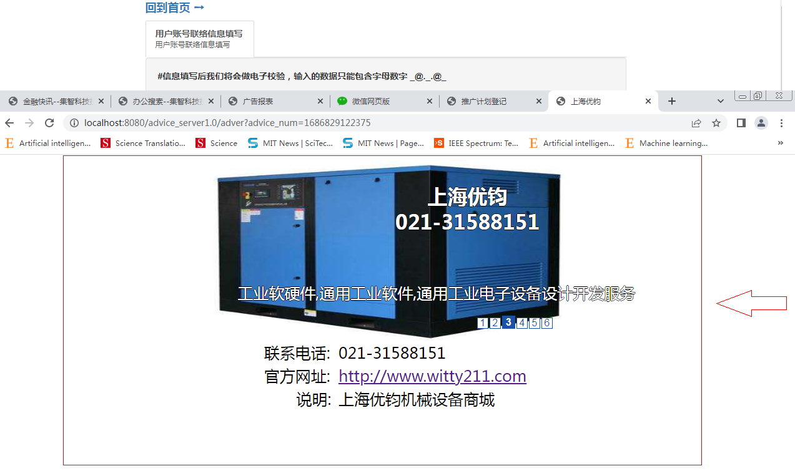

五、广告位转发分享
查看广告位功能,选择菜单中的广告报表找到创建的广告位

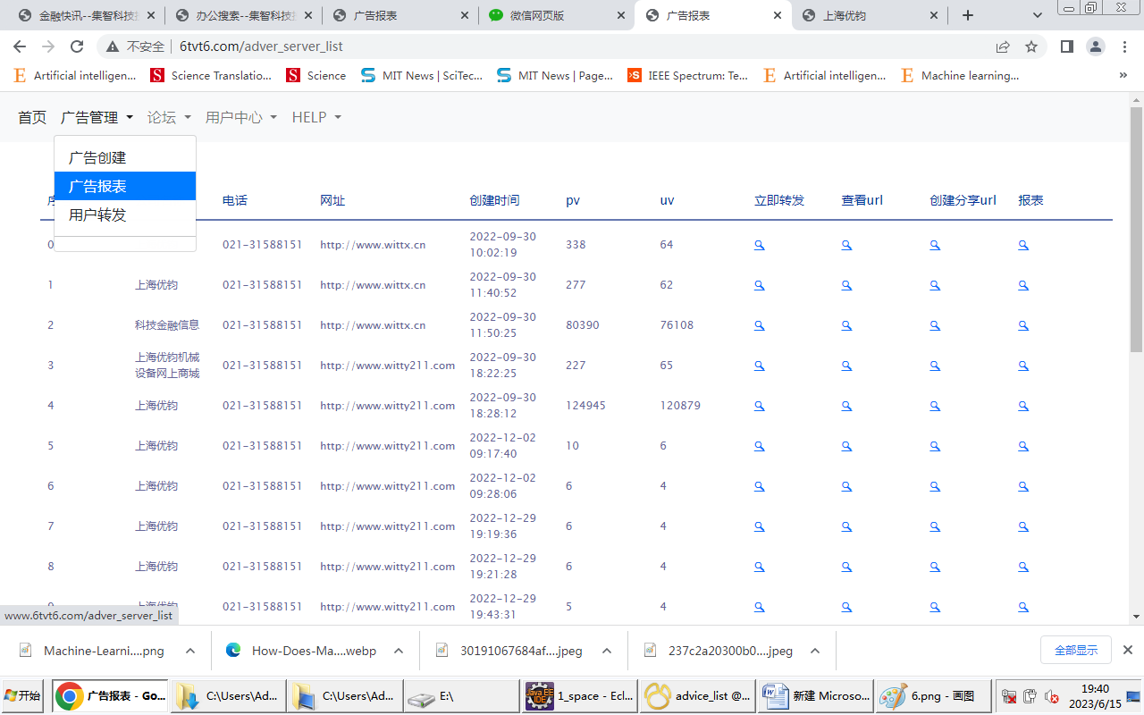

查看生成的二维码,转发url,html源码,点击立即转发url

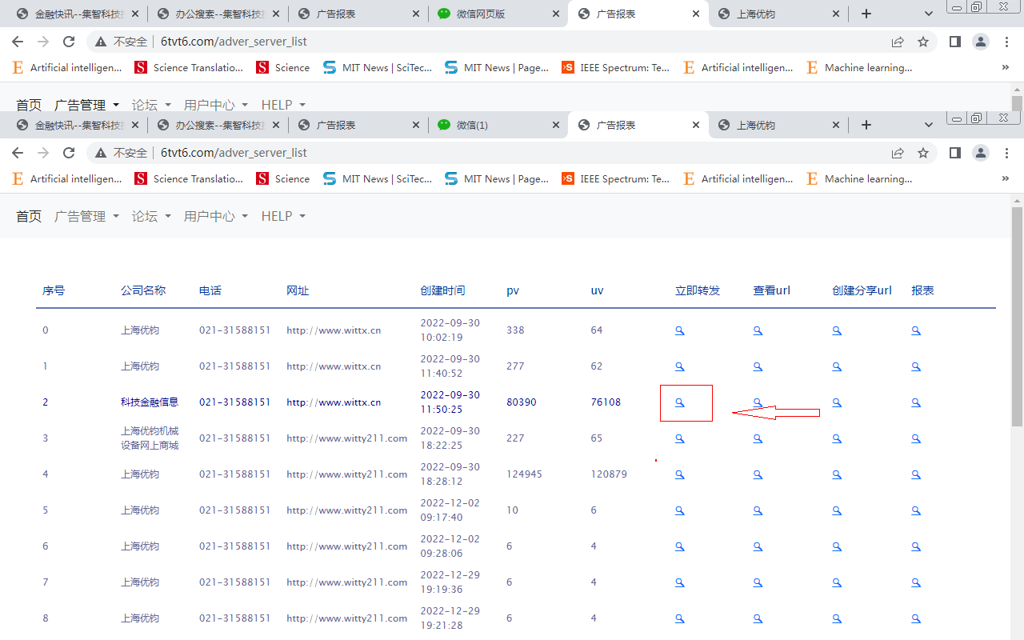

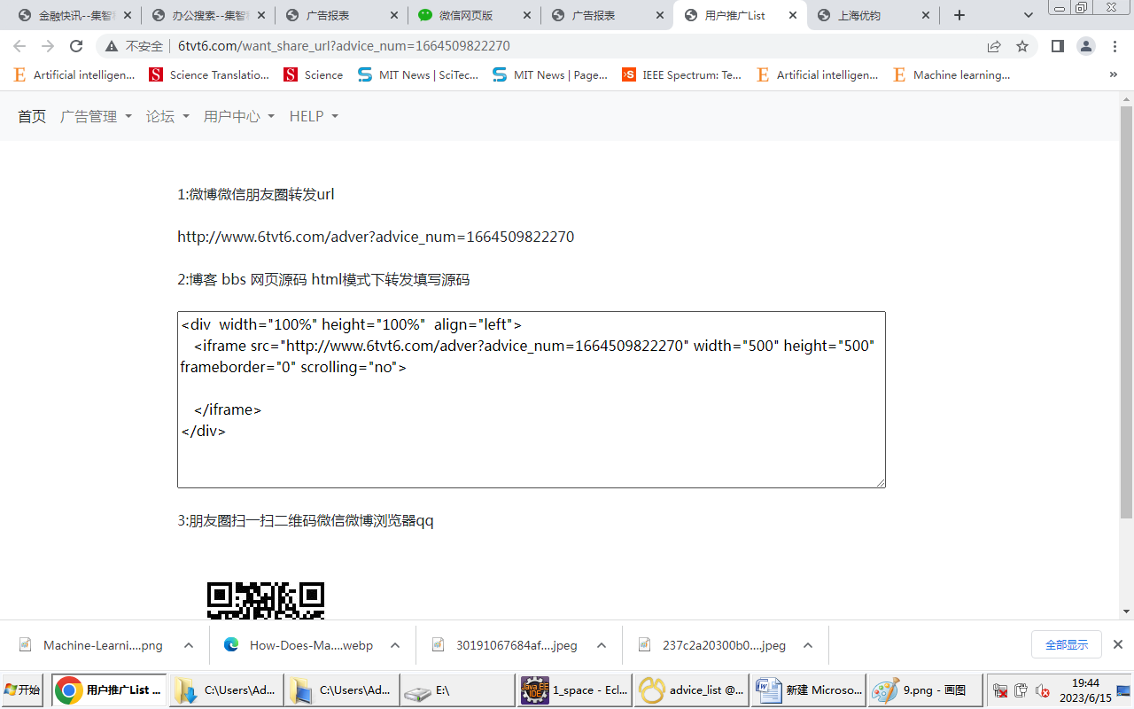

朋友圈转发url或者html jsp asp php中填写html源码 或者商业软件中贴二维码
论坛上贴广告位 找到留言板 切换到html状态 输入html源码

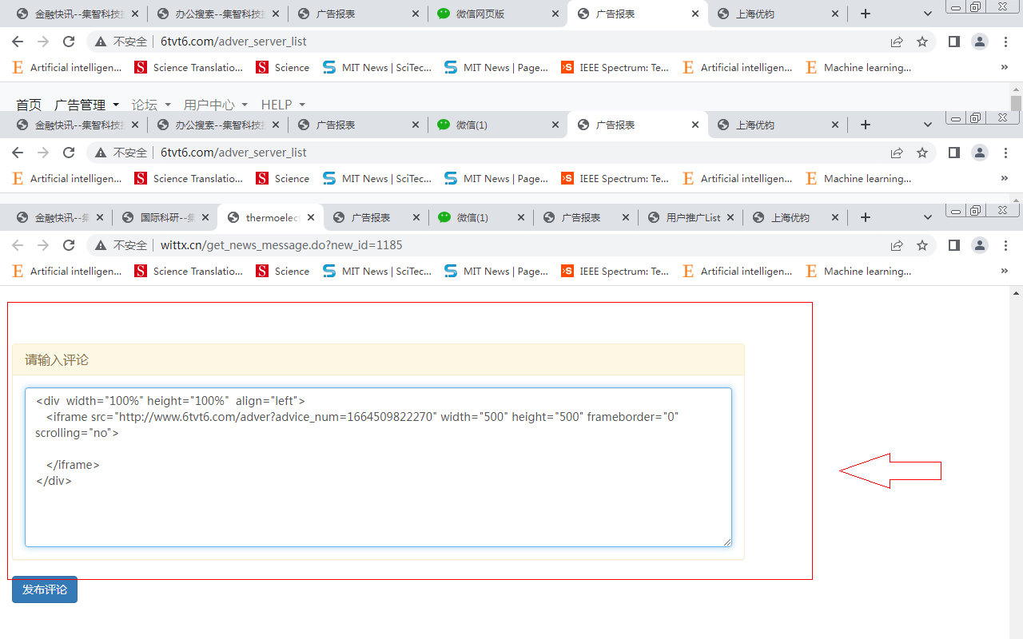

填写提交后广告位显示效果

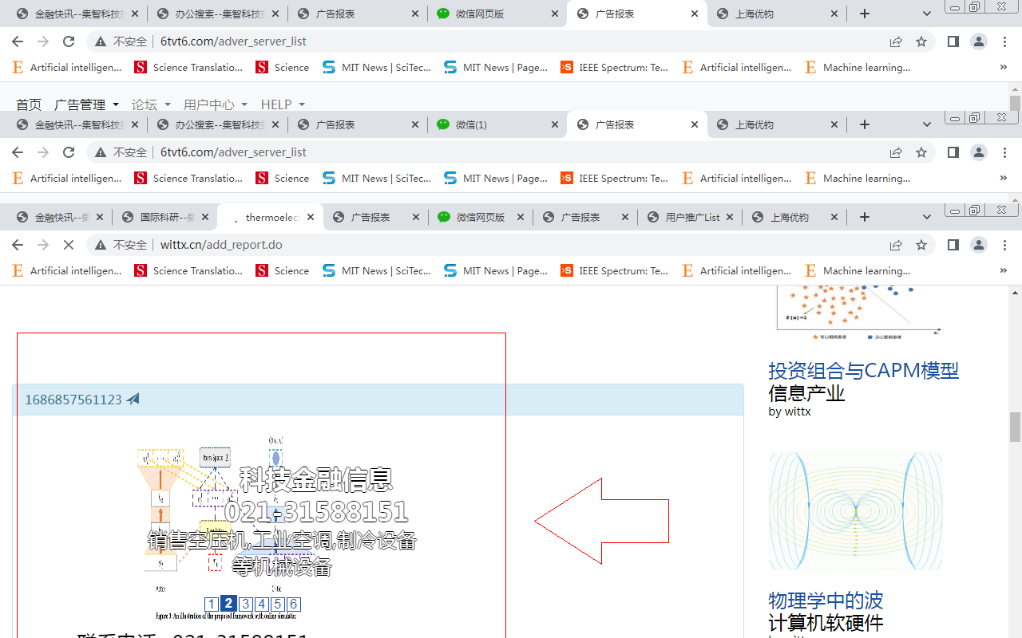

Java asp asp.net php python http https站点填写广告代码后效果

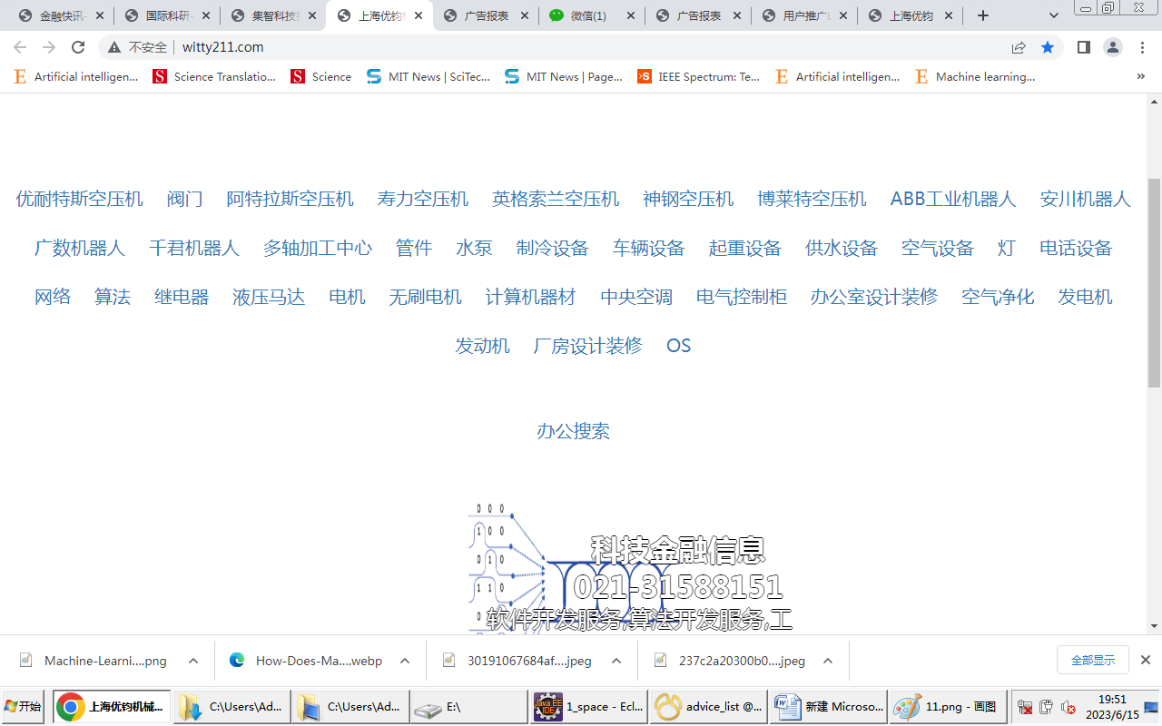

六、广告位实时分析
广告每天的运行分析

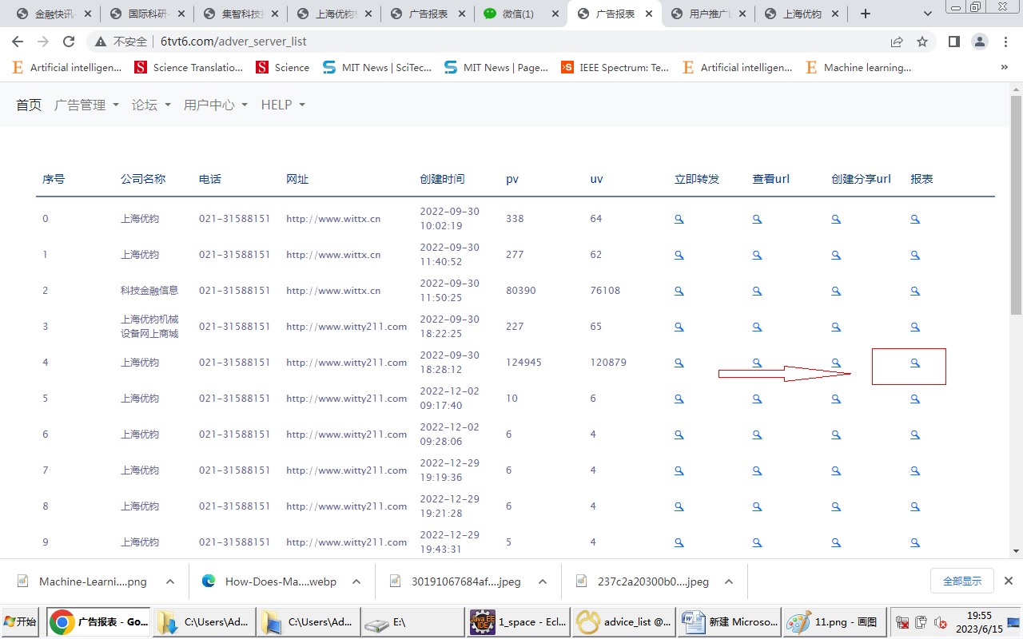

每天运行流量访问数,转发数
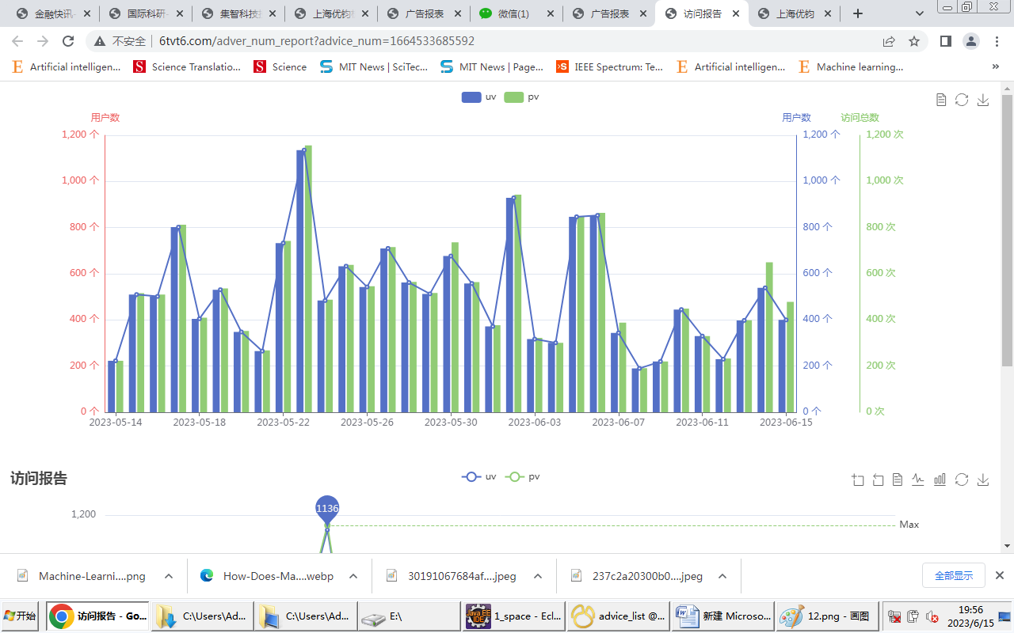

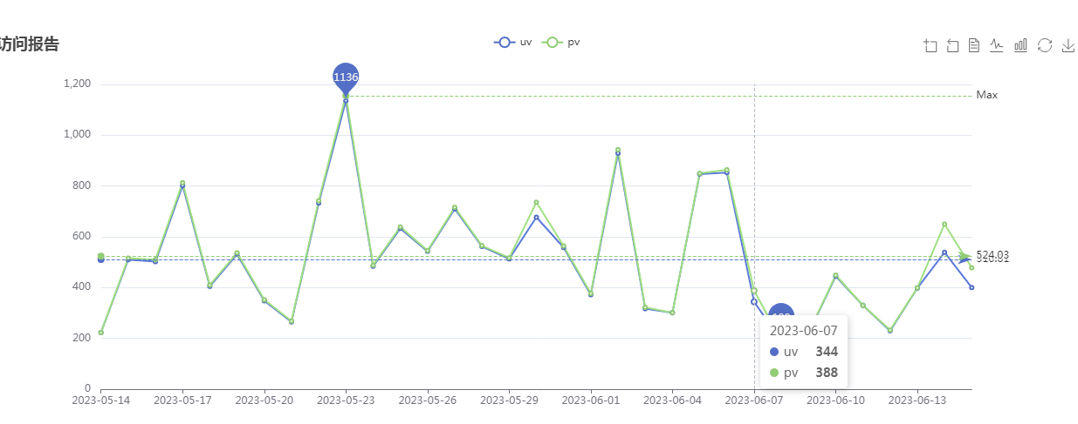

七、广告位分享url创建

为好友创建可分析的转发
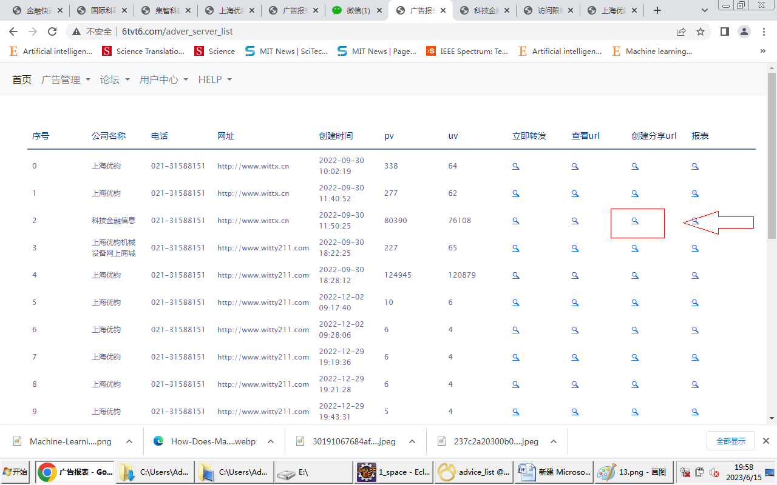

创建的好友转发如下 一个广告位最多100个分享url
